МКОУ «Бутринская СОШ им.Саидова М.Р.»



Аналитический отчёт

2018 г.

Аналитический отчёт

о проведённых мероприятиях, посвященных празднованию

Дня рождения комсомола в МКОУ «Бутринская СОШ им.Саидова М.Р.»

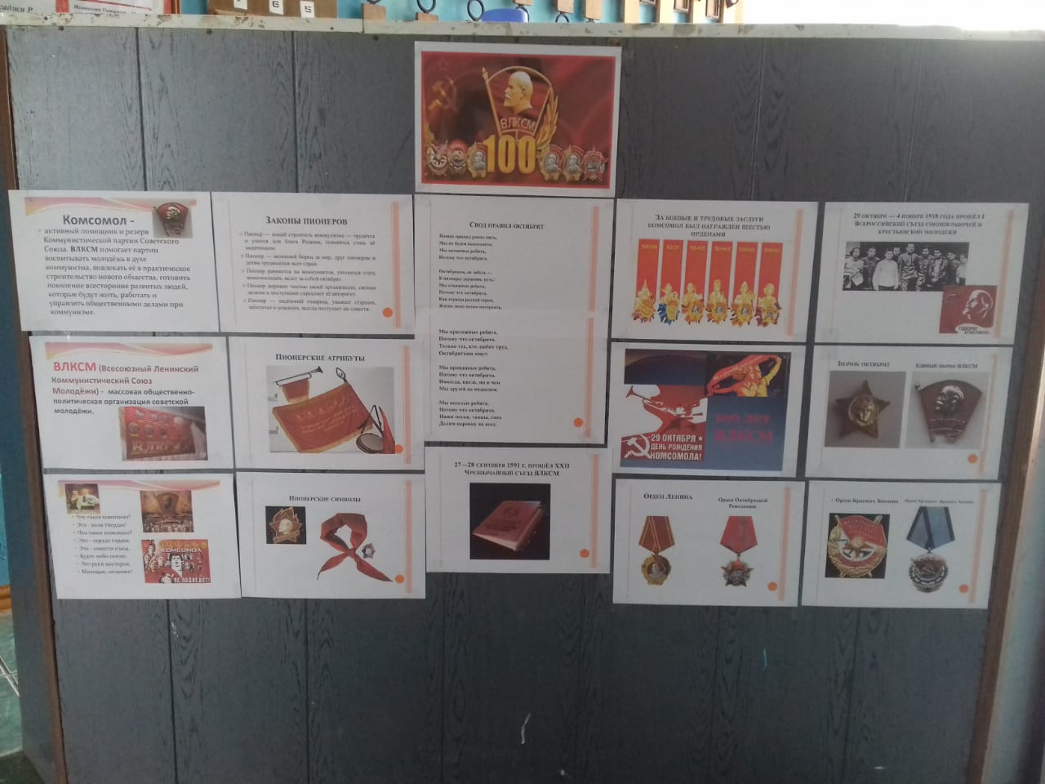

В МКОУ «Бутринская СОШ им.Саидова М.Р.» прошла торжественная линейка, посвящённая Дню рождения комсомола. На линейке выступили старшая вожатая Яраева А.М. с историей этого праздника. Ребятам были показаны пионерский галстук, значок и комсомольский билет. Ребята узнали, что у комсомольской организации было 6 наград, что комсомольцы по комсомольским путёвкам участвовали в строительстве, осваивали целину и многое другое.

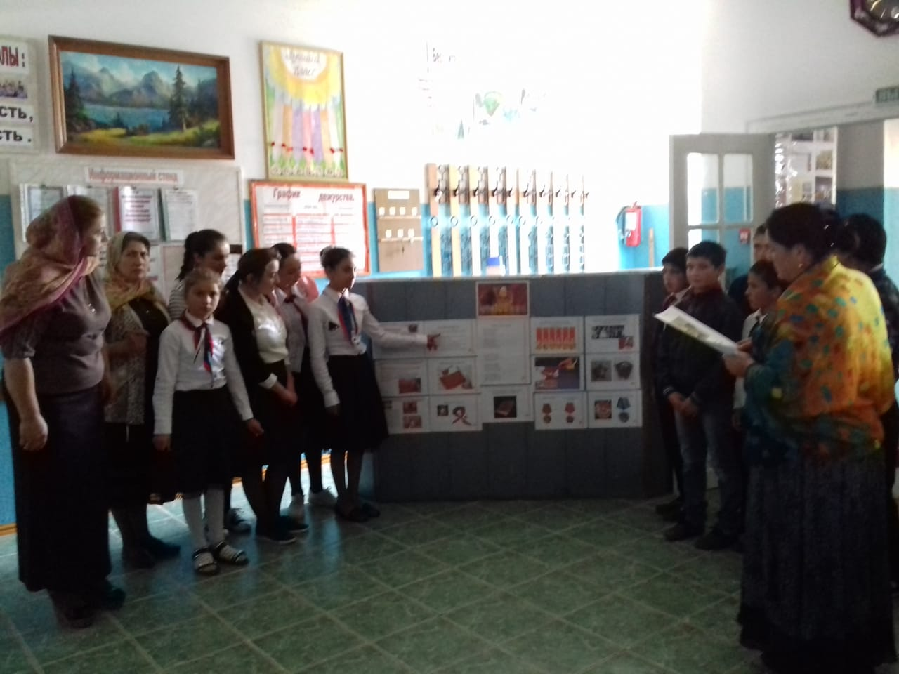

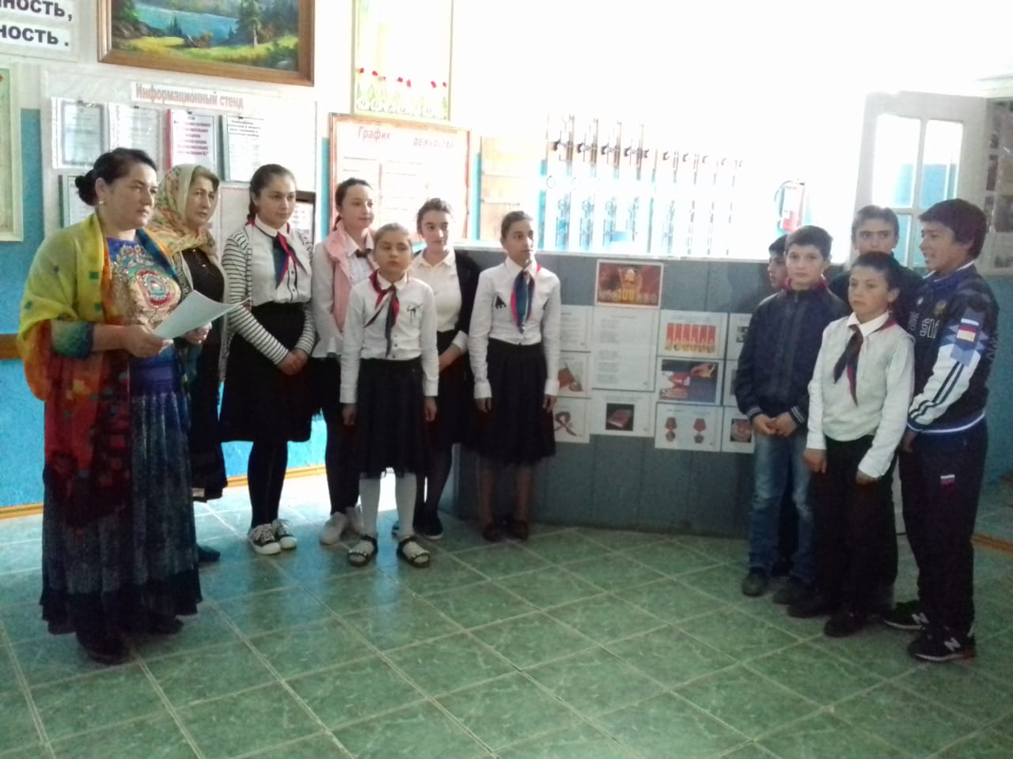

В 8-9 класс прошли классные часы, посвящённые комсомолу, на которых учащиеся узнали о героизме комсомольцев в годы Великой Отечественной войны, трудовых подвигах на целине, на ударных стройках в Сибири и на Дальнем Востоке,о работе на Байкало-Амурской магистрали, о том, что уникальную школу ВЛКСМ прошли миллионы юношей и девушек. Комсомол воспитывал молодых людей на принципах коллективизма, трудолюбия, целеустремленности, создавал возможности для реализации их личностного и творческого потенциала. В юности комсомольскую закалку получили сотни прекрасных специалистов, талантливых профессионалов, добившихся высоких результатов в самых разных отраслях народного хозяйства Информация, полученная на классных часах, была интересна, все ребята с удовольствием слушали рассказы и смотрели презентации о комсомоле.

Заместитель директора по ВР ___________ Ибрагимов И.Г.